

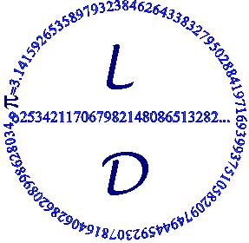

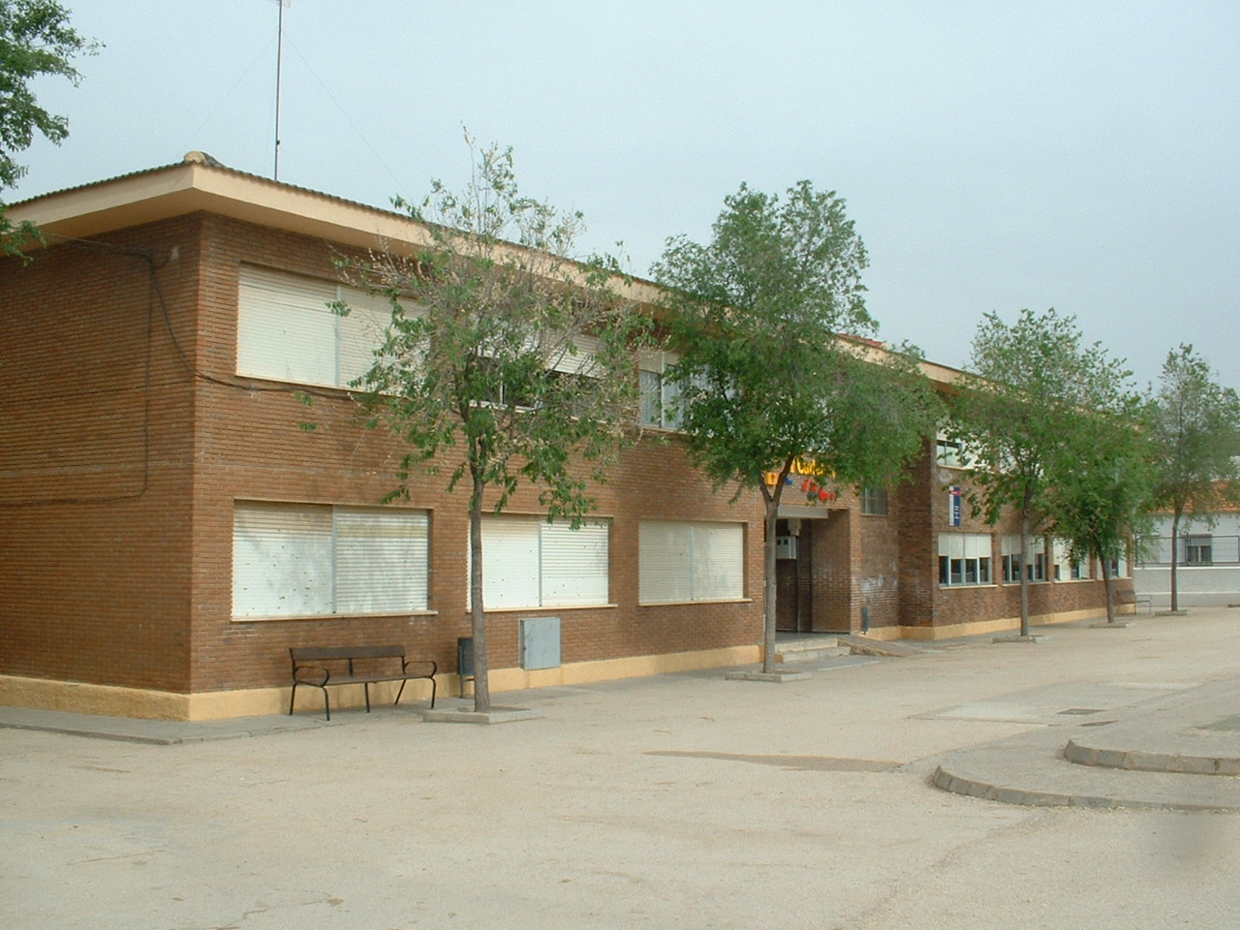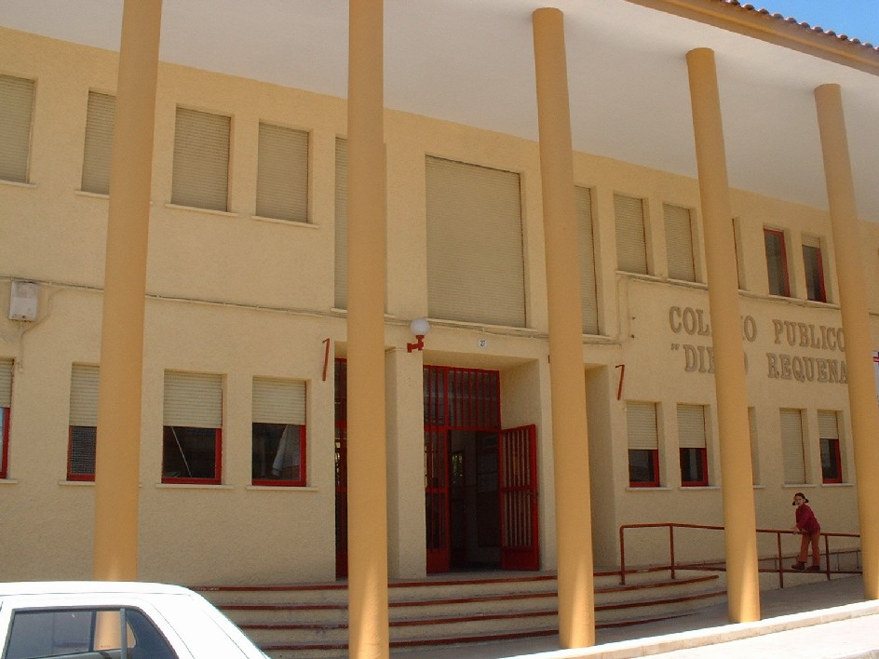

En este recorrido queremos realizar una actividad conjunta con algunos/as compañeros/as, que nos sirva para realizar actividades matemáticas en nuestro centro. Por ello os animamos a disfrutar de este recorrido matemático en el que van a demostrar que son competentes matemáticamente hablando. Tampoco podemos olvidar que estamos en un centro educativo y debemos respetar las normas de educación y convivencia que todos conocemos y practicamos.
Estamos organizados en grupos de 4 / 5 alumnos/as, en grupos heterogéneos, disponemos de unas fichas con las diferentes pruebas del recorrido y es imprescindible que utilicemos el material necesario en cada una de las pruebas. Es recomendable que los/as maestros/as leamos y expliquemos varias veces cada prueba antes de comenzar a realizarla, para saber lo que tenemos que descubrir, dibujar, calcular, estimar…
Todas las personas son importantes en el grupo, por lo que es esencial respetar todas las opiniones de los componentes del grupo y llegar a acuerdos.
Los maestros y maestras os acompañaremos en esta actividad que iniciaremos cada equipo en una prueba, después cada grupo se dirigirá a la siguiente prueba según estas indicaciones:

- Equipo 1 se dirigirá a la prueba 1.
- Equipo 2 se dirigirá a la prueba 2.
- Equipo 3 se dirigirá a la prueba 3.
- Equipo 4 se dirigirá a la prueba 4.
- Equipo 5 se dirigirá a la prueba 5.

No es una competición es un JUEGO DE COOPERACIÓN.

Hay tiempo suficiente para realizar este recorrido. Los maestros y maestras os irán indicando el tiempo que os queda en cada prueba y os prestarán las ayudas que necesitéis.
Es imprescindible también que MIREMOS nuestro alrededor con MENTE MATEMÁTICA.

¡ÁNIMO FUTUROS MATEMÁTICOS Y MATEMÁTICAS!.

NOMBRE DEL GRUPO:…………………………………………………………..
FECHA:………………………………………………CURSO:…………………….
COMPONENTES DEL GRUPO:
NOMBRE Y APELLIDOS | REGISTRO DE PRUEBAS:

ENERGÍAS RENOVABLES O VERDES:
Son energías que no contaminan, son las que no emiten productos que pueden dañar negativamente el medio ambiente.

PRUEBAS PARA 1º CICLO DE EDUCACIÓN PRIMARIA:
En cada prueba superada se consigue una frase alusiva a la SOSTENIBILIDAD.

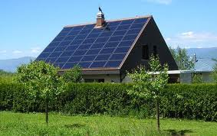

PRUEBA Nº 1: “ENERGÍA SOLAR”: Esta energía es la que se obtiene del Sol, utilizando paneles solares podemos recoger esta energía solar y transformarla en calor y de esta forma calentar agua para lavarnos, calentarnos, calefacción, invernaderos solares, secaderos agrícolas, etc.. Un ejemplo de placas solares pequeñitas son las que aparecen en las calculadoras. Es una energía ¡QUE NUNCA SE ACABA!. Por esta razón se llama ENERGÍA RENOVABLE.
Para superar esta prueba debéis realizar de forma correcta estas operaciones como unas verdaderas calculadoras:

2 7 9 4 80
+ 5 9 + 7 7 - 13
________ __________ ________

MATERIALES: LÁPIZ Y PAPEL.

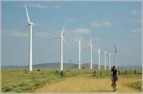

PRUEBA Nº 2: “ENERGÍA EÓLICA”: Es la energía que aprovechamos de la fuerza del viento. Por medio de aspas y hélices que el viento hace girar y lo convierte en electricidad. El nombre de eólica viene de Éolo, Dios de los Vientos en la Mitología Griega. La energía eólica ha sido aprovechada para mover barcos con sus velas, en nuestra Comunidad Autónoma, e incluso en Villarrobledo, podemos ver unos MOLINOS DE VIENTO que hace unos cuantos años movían sus aspas, sólo con la fuerza del viento, para triturar, moler el trigo, la cebada, etc., obteniendo diferentes tipos de harina. ¡Sin dar más vueltas!.
Para superar esta prueba debéis conseguir formar, con todas las piezas del TANGRAM, un cuadrado y la figura de algún animal.

MATERIALES: TANGRAM.

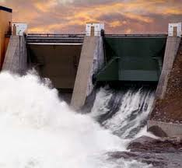
PRUEBA nº 3: “ENERGÍA HIDRÁULICA”: El agua de los ríos, mares…, tan abundante en nuestro Planeta, también puede poner en funcionamiento unas turbinas y producir electricidad como la que tenemos en casa.
Para superar esta prueba debéis descifrar un mensaje cuyas letras están codificadas:

A | B | C | D | E | F | G | H | I | J | K | L | M | N
11 | 9 | 7 | 5 | 3 | 1 | 24 | 2 | 4 | 6 | 8 | 10 | 12 | 14
Ñ | O | P | Q | R | S | T | U | V | W | X | Y | Z
16 | 18 | 20 | 13 | 15 | 17 | 19 | 21 | 23 | 25 | 27 | 22 | 26

“10 11 21 14 4 18 14 2 11 7 3 10 11 1 21 3 15 26 11”

SOLUCIÓN:

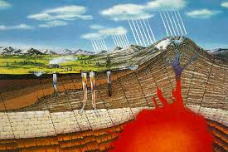

PRUEBA Nº 4: “ENERGÍA GEOTÉRMICA”: La energía que se obtiene al aprovechar el calor interior de la Tierra. En algunos puntos de la superficie de la Tierra el agua puede alcanzar temperaturas muy altas, casi hierve, se puede aprovechar. Para superar esta prueba debemos resolver el siguiente problema:
“Juan, María y Pedro quieren reciclar los siguientes materiales: 18 Botellas de plástico vacías, 6 folios de papel usado, 12 botellas de vidrio. ¿Cuántos botellas, folios, etc., coloca cada uno en cada contenedor?”.

Contenedor VERDE:
Contenedor AMARILLO:
Contenedor AZUL:

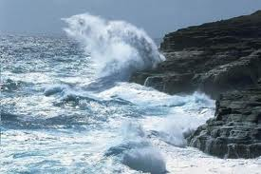
PRUEBA Nº 5: “ENERGÍA MARINA”: Es la que procede de los mares, producida por las olas del mar, las corrientes y las mareas.
Para superar esta prueba debéis encontrar el valor de cada una de las frutas sabiendo lo siguiente:
1 PLÁTANO PESA LO MISMO QUE TRES CIRUELAS.
1 CIRUELA PESA LO MISMO QUE 4 FRESAS.
1 FRESA PESA LO MISMO QUE DOS CEREZAS.
¿Cuántas fresas necesito para tener el mismo peso que un plátano?.
REPRESENTACIÓN GRÁFICA:

OPERACIONES O CÁLCULO:

SOLUCIÓN:

¿Cuántas cerezas equivalen a un plátano?:
REPRESENTACIÓN GRÁFICA:

OPERACIONES O CÁLCULO:

SOLUCIÓN:

